Князева Наталья Геннадьевна
Воспитатель
Образовательная организация: Муниципальное бюджетное дошкольное образовательное учреждение "Детский сад комбинированного вида №25"
QR – код http://creambee.ru (сервис, в котором был сделан)
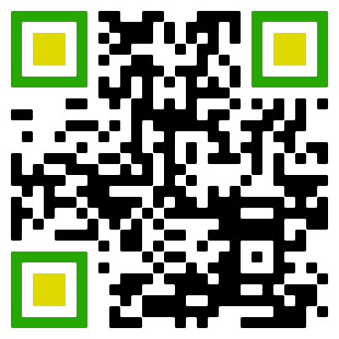
http://ds25ach.ucoz.ru
Наш сайт станет еще доступнее! C помощью QR-кода можно получить ссылку на наш сайт в сети Интернет и посещать его с мобильного телефона. Для этого: возьмите мобильный телефон с камерой, запустите программу для сканирования кода, наведите объектив камеры на код, получите информацию.
Облако слов http://www.imagechef.com/ic/ru/home.jsp
Использование облако слов при автоматизации звука. Облако заполнено в виде нужной буквы: (предлагаем варианты заданий)
- найти все слова с отрабатываемым звуком
- позиция звука в слове (начало, середина, конец)
- определить количество слогов в слове
- составить предложение из данных слов

Ответы на вопросы:
Есть ли место QR-кодам в образовательном процессе?
QR-технология для меня оказалась новой и интересной находкой. Я считаю, что QR-коды, позволят школьникам легко найти электронные версии книг, на уроках получать ссылки к дополнительным материалам, а также создавать собственные коды, делиться своими научными работами и заданиями как с одноклассниками, так и с учителями. Я работаю в ДОО и поэтому применение QR-кода вижу только в рамках своего самообразования, либо при подготовке к занятию нужного материала.
Есть ли место облакам слов в образовательном процессе?
Возможности использования облака слов в обучении связаны с тем, что: в облако можно записать тему урока, которую учащиеся должны определить; попросить составить предложения по определенной теме, «облако» выступает в качестве опорного конспекта; можно предложить детям прочитать в «облаке» главный вопрос, на который необходимо найти ответ в течение урока; составьте предложения или рассказ, используя как можно больше слов из облака; создать словарное «облако» на основе небольших недавно изученных учебных текстов, и попросить учащихся вспомнить, о чем были эти тексты, и в каком именно контексте использовались слова; показать «облако», составленное из слов, взятых из незнакомого текста, и попросить догадаться о его содержании. На мой взгляд, использование «облака слов» допустимо на всех этапах работы: на начальном этапе, на этапе закрепления и контроля. Также, учитель может в зависимости от технических возможностей школы, организовывать работу над облаком фронтально, индивидуально и по группам.
3. Видите ли вы перспективу использования личных гаджетов учащихся в образовательном процессе?
Весь мир использует электронные ресурсы, и образование не имеет права отставать. Дети чувствуют себя в цифровом мире, как дома. Электронный учебник позволяет реализовать системно-деятельностный подход: ребенок сам активно работает с информацией. Но надо дозировать виртуальную реальность, быть осторожным. Сегодня все большее количество современных школ практикует введение электронных расписаний, журналов и дневников, которые доступны для школьников, в том числе и с планшета. Опять же применение личных гаджетов ориентировано на школьный возраст, в детских садах это не приемлемо.

